**PLAN DE CLASE/NOTA TÉCNICA**

**NIVEL: SECUNDARIA**

**FECHA: Lunes 16 de Septiembre de 2024**

**1.- NOMBRE DEL PROFESOR: Elisa Peña Muñoz**

**GRADO: 2º GRUPO: A**

**2.- ASIGNATURA: Matemáticas 2**

**3.- TRIMESTRE: 1**

**4.- SEMANA: 16 al 20 de Septiembre de 2024**

**5.- TIEMPO: 50 min**

**6.- TEMA:**

**7.- PROPÓSITOS:**

**8.- CAMPO FORMATIVO:** ( ) LENGUAJES. ( ) SABERES Y PENSAMIENTO CIENTÍFICO. (**X** ) ÉTICA, NATURALEZA Y SOCIEDAD. ( ) DE LO HUMANO Y LO COMUNITARIO.

**9.- EJES ARTICULADORES:** ( ) IGUALDAD DE GÉNERO. ( ) INCLUSIÓN. ( ) VIDA SALUDABLE. ( ) PENSAMIENTO CRÍTICO ( **X** ) APROPIACIÓN DE LAS CULTURAS A TRÁVES DE LA LECTURA Y LA ESCRITURA. ( ) INTERCULTURALIDAD CRÍTICA. ( ) ARTES Y EXPERIENCIAS ESTÉTICAS.

**10.-PROCESO DE DESARROLLO DE APRENDIZAJE (PDA):**

**10.- CONTENIDOS:.**

**11.- RECURSOS: nota técnica**

**12.- MATERIALES:**

**13.- INICIO:**

**14.- DESARROLLO: SUSPENSIÓN DE LABORES**

**15.- CIERRE:**

**Actividad y Tipo de organización: Individual ( X ) Equipo ( ) Grupal ( X )**

**16.- EVALUACIÓN: Autoevaluación ( ) Coevaluación ( x ) Heteroevaluación ( )**

* **ACTITUDINAL:**
* **CONCEPTUAL:**
* **PROCEDIMENTAL:**

**17.- TAREA:**

**PLAN DE CLASE/NOTA TÉCNICA**

**NIVEL: SECUNDARIA**

**FECHA: Martes 17 de Septiembre de 2024**

**1.- NOMBRE DEL PROFESOR: Elisa Peña Muñoz**

**GRADO: 2º GRUPO: A**

**2.- ASIGNATURA: Matemáticas 2**

**3.- TRIMESTRE: 1**

**4.- SEMANA: 16 al 20 de Septiembre de 2024**

**5.- TIEMPO: 50 min**

**6.- TEMA: Exámen Mensual**

**7.- PROPÓSITOS:**

**8.- CAMPO FORMATIVO:** ( ) LENGUAJES. ( ) SABERES Y PENSAMIENTO CIENTÍFICO. (**X** ) ÉTICA, NATURALEZA Y SOCIEDAD. ( ) DE LO HUMANO Y LO COMUNITARIO.

**9.- EJES ARTICULADORES:** ( ) IGUALDAD DE GÉNERO. ( ) INCLUSIÓN. ( ) VIDA SALUDABLE. ( ) PENSAMIENTO CRÍTICO ( **X** ) APROPIACIÓN DE LAS CULTURAS A TRÁVES DE LA LECTURA Y LA ESCRITURA. ( ) INTERCULTURALIDAD CRÍTICA. ( ) ARTES Y EXPERIENCIAS ESTÉTICAS.

**10.-PROCESO DE DESARROLLO DE APRENDIZAJE (PDA):**

**10.- CONTENIDOS:.**

**11.- RECURSOS: nota técnica**

**12.- MATERIALES:**

**13.- INICIO:**

**14.- DESARROLLO: EXÁMEN DE MATEMATICAS 2**

**15.- CIERRE:**

**Actividad y Tipo de organización: Individual ( ) Equipo ( ) Grupal ( )**

**16.- EVALUACIÓN: Autoevaluación ( ) Coevaluación ( ) Heteroevaluación ( )**

* **ACTITUDINAL:**
* **CONCEPTUAL:**
* **PROCEDIMENTAL:**

**17.- TAREA:**

**PLAN DE CLASE/NOTA TÉCNICA**

**NIVEL: SECUNDARIA**

**FECHA: Miércoles 18 de Septiembre de 2024**

**1.- NOMBRE DEL PROFESOR: Elisa Peña Muñoz**

**GRADO: 2º GRUPO: A**

**2.- ASIGNATURA: Matemáticas 2**

**3.- TRIMESTRE: 1**

**4.- SEMANA: 16 al 20 de Septiembre de 2024.**

**5.- TIEMPO: 50 min**

**6.- TEMA: Mínimo Común Múltiplo**

**7.- PROPÓSITOS: Utilizar los criterios de divisibilidad para calcular el mínimo común múltiplo de dos o más números**

**8.- CAMPO FORMATIVO: ( ) LENGUAJES. ( ) SABERES Y PENSAMIENTO CIENTÍFICO. (X ) ÉTICA, NATURALEZA Y SOCIEDAD. ( ) DE LO HUMANO Y LO COMUNITARIO.**

**9.- EJES ARTICULADORES: ( ) IGUALDAD DE GÉNERO. ( ) INCLUSIÓN. ( ) VIDA SALUDABLE. ( ) PENSAMIENTO CRÍTICO ( X ) APROPIACIÓN DE LAS CULTURAS A TRÁVES DE LA LECTURA Y LA ESCRITURA. ( ) INTERCULTURALIDAD CRÍTICA. ( ) ARTES Y EXPERIENCIAS ESTÉTICAS.**

**10.-PROCESO DE DESARROLLO DE APRENDIZAJE (PDA): Usa criterios de divisibilidad y números primos al resolver problemas que implican calcular el**

**máximo común divisor y el mínimo común múltiplo**

**CONTENIDOS: Extensión del significado de las operaciones y sus relaciones inversas**

**11.- RECURSOS: nota técnica**

**12.- MATERIALES: cuaderno, lápiz, colores**

**13.- INICIO: Iniciar la lección pidiendo que respondan la pregunta detonadora. En caso de que no recuerden qué es un múltiplo de un número, sugiera que revisen la información conceptual y luego contesten. Posteriormente, pida que mencionen un par de números que cumplan con la condición y**

**justifiquen, por ejemplo, los números 4 y 6: Los múltiplos de 4 son 4, 8, 12, 16, 20…Los múltiplos de 6 son 6, 12, 18, 24, 30… El número 12 es un múltiplo común de 4 y 6.**

**14.- DESARROLLO: Realizar pagina 18,19,20 Y 21**

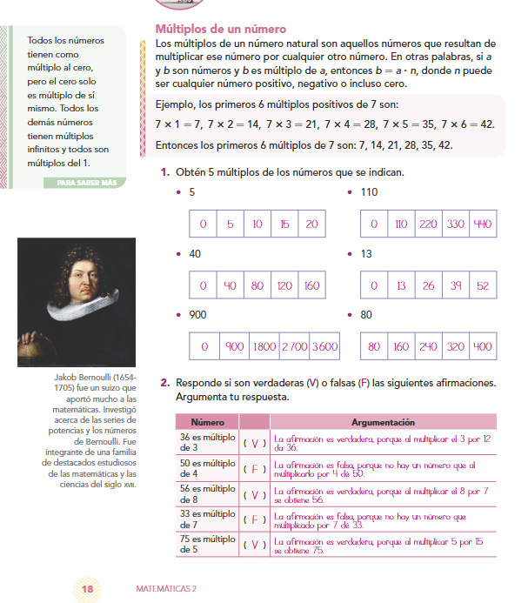

**15.- CIERRE: Se revisa de manera grupal con el fin de que los alumnos comprueben y verifiquen sus resultados de la actividad.**

**Actividad y Tipo de organización: Individual ( ) Equipo ( ) Grupal ( x )**

**16.- EVALUACIÓN: Autoevaluación ( ) Coevaluación ( x ) Heteroevaluación ( )**

* **ACTITUDINAL: Observa la participación de cada alumno**
* **CONCEPTUAL: Que los alumnos entiendan el tema**
* **PROCEDIMENTAL: Se desarrolla el tema correctamente**

**17.- TAREA: No hay tarea**

**PLAN DE CLASE/NOTA TÉCNICA**

**NIVEL: SECUNDARIA**

**FECHA: Jueves 19 de Septiembre de 2024**

**1.- NOMBRE DEL PROFESOR: Elisa Peña Muñoz**

**GRADO: 2º GRUPO: A**

**2.- ASIGNATURA: Matemáticas 2**

**3.- TRIMESTRE: 1**

**4.- SEMANA: 16 al 20 de Septiembre de 2024**

**5.- TIEMPO: 50 min**

**6.- TEMA:**

**7.- PROPÓSITOS:**

**8.- CAMPO FORMATIVO:** ( ) LENGUAJES. ( ) SABERES Y PENSAMIENTO CIENTÍFICO. (**X** ) ÉTICA, NATURALEZA Y SOCIEDAD. ( ) DE LO HUMANO Y LO COMUNITARIO.

**9.- EJES ARTICULADORES:** ( ) IGUALDAD DE GÉNERO. ( ) INCLUSIÓN. ( ) VIDA SALUDABLE. ( ) PENSAMIENTO CRÍTICO ( **X** ) APROPIACIÓN DE LAS CULTURAS A TRÁVES DE LA LECTURA Y LA ESCRITURA. ( ) INTERCULTURALIDAD CRÍTICA. ( ) ARTES Y EXPERIENCIAS ESTÉTICAS.

**10.-PROCESO DE DESARROLLO DE APRENDIZAJE (PDA):**

**10.- CONTENIDOS:**

**11.- RECURSOS: nota técnica**

**12.- MATERIALES:**

**13.- INICIO:**

**14.- DESARROLLO: EXÁMEN DE TECNOLOGÍA**

**15.- CIERRE:**

**Actividad y Tipo de organización: Individual ( ) Equipo ( ) Grupal ( )**

**16.- EVALUACIÓN: Autoevaluación ( ) Coevaluación ( ) Heteroevaluación ( )**

* **ACTITUDINAL:**
* **CONCEPTUAL:**
* **PROCEDIMENTAL:**

**17.- TAREA: No hay tarea.**

**PLAN DE CLASE/NOTA TÉCNICA**

**NIVEL: SECUNDARIA**

**FECHA: Viernes 20 de Septiembre de 2024**

**1.- NOMBRE DEL PROFESOR: Elisa Peña Muñoz GRADO: 2º GRUPO: A**

**2.- ASIGNATURA: Matemáticas 2**

**3.- TRIMESTRE: 1**

**4.- SEMANA: 16 al 20 de Septiembre de 2024**

**5.- TIEMPO: 50 min**

**6.- TEMA: Máximo común divisor**

**7.- PROPÓSITOS:** Utilizar los criterios de divisibilidad para calcular el máximo común divisor de dos o más números**.**

**8.- CAMPO FORMATIVO:** ( ) LENGUAJES. ( ) SABERES Y PENSAMIENTO CIENTÍFICO. (**X** ) ÉTICA, NATURALEZA Y SOCIEDAD. ( ) DE LO HUMANO Y LO COMUNITARIO.

**9.- EJES ARTICULADORES:** ( ) IGUALDAD DE GÉNERO. ( ) INCLUSIÓN. ( ) VIDA SALUDABLE. ( **X** ) PENSAMIENTO CRÍTICO ( ) APROPIACIÓN DE LAS CULTURAS A TRÁVES DE LA LECTURA Y LA ESCRITURA. ( ) INTERCULTURALIDAD CRÍTICA. ( ) ARTES Y EXPERIENCIAS ESTÉTICAS.

**10.-PROCESO DE DESARROLLO DE APRENDIZAJE (PDA): Usa criterios de divisibilidad y números primos al resolver problemas que implican calcular el**

**máximo común divisor y el mínimo común múltiplo**

**10.- CONTENIDOS: Extensión del significado de las operaciones y sus relaciones inversas**

**11.- RECURSOS: nota técnica**

**12.- MATERIALES: cuaderno, lápiz, colores**

**13.- INICIO: Comenzar la clase preguntando, compruebe que sepan qué significa que un número sea divisible entre otro. De lo contrario, revise en grupo el recuadro de formalización. Después de examinar el primer ejemplo, preguntar: “El resultado de las dos primeras divisiones (12 ÷ 2 = 6 y 12 ÷ 3 = 4), ¿son divisores de 12?,¿por qué?”. Se espera que respondan afirmativamente, porque 12 ÷ 6 = 2 y 12 ÷ 4 = 3 son divisiones exactas, es decir, su residuo es igual a cero**

**14.- DESARROLLO: Realizar pág. 22,23,24**

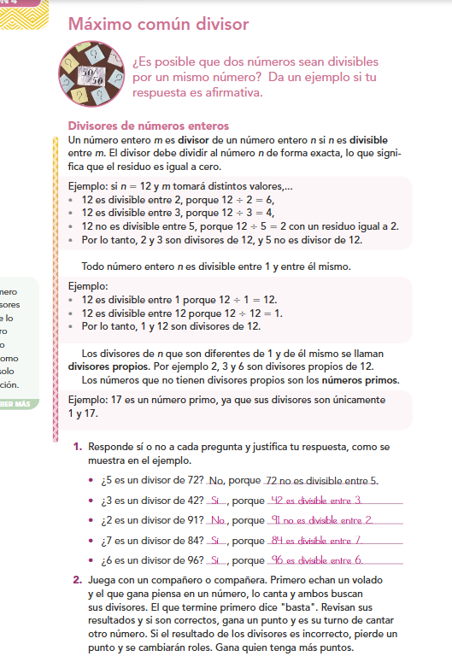

**Resuelve el siguiente cuestionario:**

**1.-¿Qué es un numero primo?**

**2.- ¿Cuál es el mínimo común múltiplo?**

**3.-¿Cómo se obtienen los múltiplos de un número?**

**4.-¿Qué es un número compuesto?**

**5.-Cómo se descompone un número en factores primos?**

**15.- CIERRE: Se revisa de manera grupal con el fin de que los alumnos comprueben y verifiquen sus resultados de la actividad.**

**Actividad y Tipo de organización: Individual ( ) Equipo ( ) Grupal ( x )**

**16.- EVALUACIÓN: Autoevaluación ( ) Coevaluación ( x ) Heteroevaluación ( )**

* **ACTITUDINAL: Observa la participación de cada alumno**
* **CONCEPTUAL: Que los alumnos entiendan el tema**
* **PROCEDIMENTAL: Se desarrolla el tema correctamente**

**17.- TAREA: No hay tarea**